|  |  |  |  |  |  |
| --- | --- | --- | --- | --- | --- |
|  | | **작성자** | **2015182016손채영**  **2015184013서채원**  **2015184024지은혜** | **팀명** | Allday |
| **주차** | **17주차** | **기간** | **2019.5.3 ~ 2019.5.9** | **지도교수** | **정 내 훈**(서명) |
| **이번주 한일** | * **서채원**  1. 뱀 몬스터 fbx파일 import 2. 충돌시 1초에 한번 hp가 깎이고, 깎인 만큼 hp ui에 적용됨  * **지은혜**  1. 뱀 몬스터 애니메이션 5가지 제작 2. 풀 3가지 제작 3. UI 제작  * **손채영**  1. 초기 위치 바꾸기 2. 애니메이션 동기화 중 3. 디버그 모드에서 실행되지 않던 문제 해결 | | | | |

**<상세 수행내용>**

* **서채원**

1. 뱀 모델링을 맵 위에 올려놓음
2. 캐릭터가 뱀 위에 충돌시 1초에 한번씩 hp가 10씩 깎임
3. 깎인만큼 hp ,ui가 쭐어듬

- **손채영**

1. 서버 접속 후 초기 위치 바꾸기
   1. 서버 접속 후 CGameFramework::SetPlayerType()에서 g_myinfo와 g_otherinfo를 설정했던 기존 방식을 바꾸고, CGameFramework::BuildObject()에서 INITPOSITION_X, INITPOSITION_Z로 설정해 줌.
   2. 62를 INITPOSITION_X로, 328을 INITPOSITION_Z로 define 함. 앞으로 이 상수 값을 바꾸려면 Define.h에서 바꿀 것.
2. 애니메이션 동기화 중
   1. 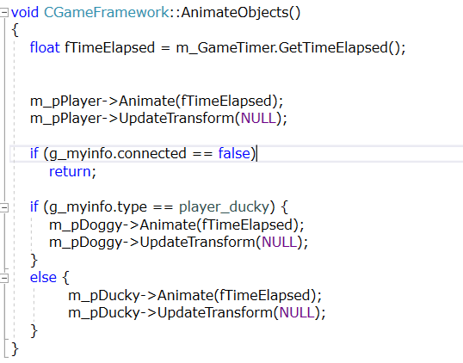
      1. 기존에 m_pPlayer만 Animate, UpdateTransform이 되어 있었음. 현재 플레이어의 타입에 따라 m_pDoggy나 m_pDucky도 Animate, UpdateTransform을 하도록 코드 추가.
      2. 문제(19.05.05)
         * 도기 클라이언트에서는 더기도기 애니메이션 둘 다 되는데, 더기 클라이언트에서는 도기 애니메이션이 안 됨.
3. 디버그 모드에서 프로그램이 실행되지 않는 문제 해결
   1. DirectX SDK 문제가 아닌 Windows SDK 문제였음.
   2. 다음 코드 주석 처리함.

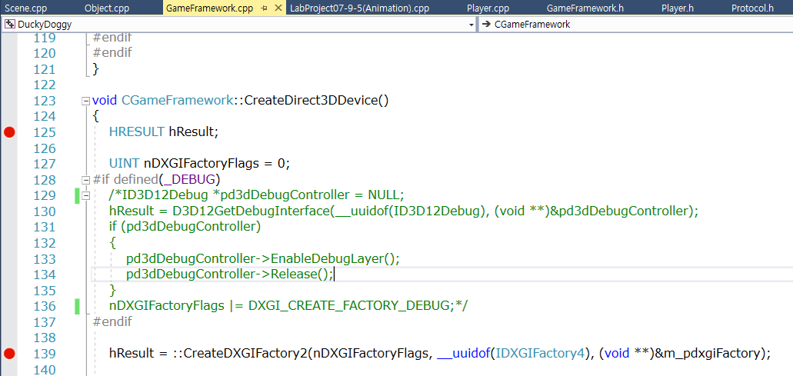

* **지은혜**

1. 뱀 몬스터 애니메이션 idle, run, attack, angry, death 제작

2. 풀 3가지 제작, 수정

3. 스킬 바, HP바, START버튼 제작

|  |  |  |  |
| --- | --- | --- | --- |
| **문제점 정리** | **- 서채원**  다른 캐릭터의 hp까지 화면에 표시됨  **- 지은혜**    **- 손채영** | **해결 방안** | **- 서채원**  **- 지은혜**    **- 손채영** |
| **다음 주차** | **18주차** | **다음 기간** | **2019.5.10-5.16** |
| **다음주 할 일** | **- 서채원**  - 게임 구성 : 게임 시작 화면, 게임 종료 화면, 점프를 제대로 할 수 있게 맵 구성  - 비쥬얼 : 물의 표현, 풀 추가  - 컨텐츠 : 구렁이와의 박진감 넘치는 전투, 데미지를 주면 데미지가 숫자로 구렁이나 도기 더기 위에 떠오르기.  - 치트키 : 날아서 맵구경  - UI 개선 (미니맵, 시간, HP(숫자도 같이 표시), SKILL 게이지, 미션 title)  **- 지은혜**  1.  **- 손채영** | | |
| **지도교수**  **Comment** |  | | |